Муниципальное общеобразовательное учреждение

«Центр образования «Тавла» – Средняя общеобразовательная школа №17»

г. о. Саранск

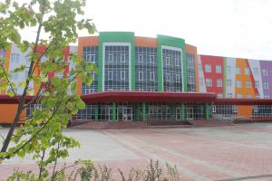
№ 25, 19.04–22.04.2022, издаётся с 11.09.2017
20 апреля 2022 года в Центре образования «Тавла» состоялась встреча школьников г. о. Саранск с очевидцами бесланской трагедии, случившейся 1 сентября 2004 года – «Беслан. И в памяти, и в сердце…».  «Беслан. И в памяти, и в сердце…»  истории  Главными спикерами встречи были руководитель Северо-Осетинской региональной общественной организации «Ассоциация жертв террористических актов «Матери Беслана» Дудиева Сусанна Петровна, участники трагических событий 2004 года в городе Беслан Налдикоева Алина Яновна и Мисиков Ацамаз Казбекович.  Гости поделились воспоминаниями о том, что им пришлось пережить в эти тяжелые дни. После трагических событий Сусанна Петровна была избрана председателем Северо-Осетинской общественной организации «Ассоциации жертв террористических актов «Матери Беслана», о работе которой она рассказала участникам мероприятия.  Со словами напутствия к школьникам обратился находившийся в заложниках вместе со своими родителями Ацамаз Мисиков, который в 2004 году был первоклассником: «Ребята, уважайте, цените своих родных и близких, учителей, которые, поверьте, играют важную роль в вашей жизни и способны поделиться не только знаниями. Стремитесь к лучшему, ведь будущее – это вы».  Завершилось мероприятие патриотическим концертом, подготовленным обучающимися Центра образования «Тавла» и артистами Мордовского филармонии.  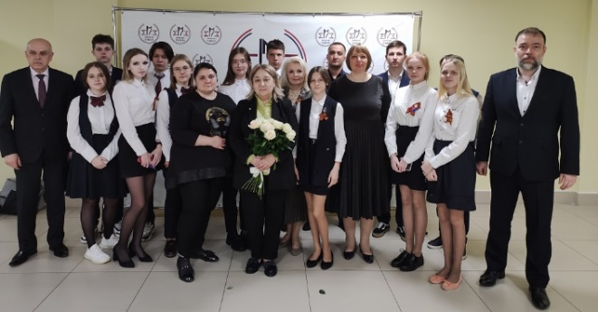  Профессии, создающие красоту  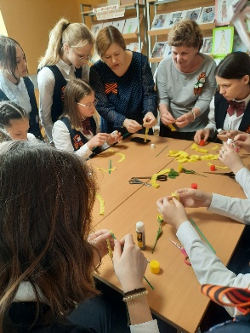  С 18 по 22 апреля в Центре образования «Тавла» проходит предметная неделя учителей эстетического цикла. Программа недели насыщена разнообразными мероприятиям, которые способствуют раскрытию интересов и способностей обучающихся, а также демонстрации методов обучения, используемых на уроках музыки, изобразительной деятельности, технологии.  Эсте́тика – это учение о красоте, о прекрасном. Значит, это учителя, которые учат красоте, делают нашу жизнь прекраснее. Каждый рассказал о своем предмете.  Сюбаева О.М. со своими воспитанниками – студией эстрадного вокала «Возрождение» исполнили песни «Привет, доброе утро, мир!» и «Все мы просто дети».  Бубнова С.Е. рассказала сказку про то, как умные и полезные вещи стали музыкальными инструментами и составила из зрителей чудесный ансамбль.  Учитель ИЗО Козлова О.А. познакомила всех с необыкновенным видом искусства стринг-арт (картины из гвоздей и ниток). А учителя технологии Грачунова И.Г., Куликова Т.А. и Ломайкина Н.В. показали, каким основам рукоделия и творчества, а также навыкам, необходимым в быту, они обучают девочек на своих уроках.  В конце мероприятия все дружно сделали вывод о важности и увлекательности таких предметов, как музыка, ИЗО и технология!  Профессий много в мире есть,  Их невозможно перечесть,  Сегодня многие нужны  И актуальны, и важны!  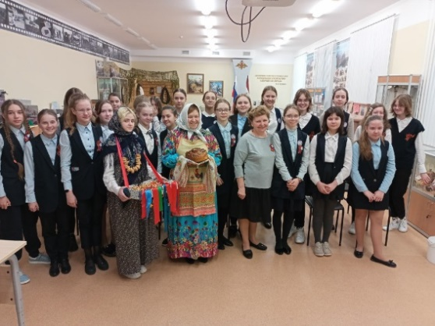 | Урок мужества  На прошлой неделе в нашей школе прошли классные часы на тему «Ценности и героизм», цель которых – формирование у обучающихся моральных ценностей в контексте патриотического воспитания.  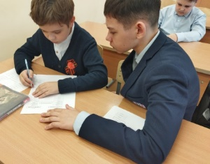  Классный час начался с видеофрагмента песни «С чего начинается Родина» в исполнении Марка Бернеса. Ребята посмотрели видеоролик с награждением Алексея Бернгарда. Побеседовали о ценностях, человеческом выборе и жизненных ориентирах, о героях вокруг, героях среди нас и о том, что каждый может стать героем. Анализировали, кого можно назвать героем в повседневной жизни, и почему именно этот человек является героем.  Ребята пришли к выводу, что все люди разные, но всех объединяют ценности: Родина, любовь к народу, моральная ответственность, семья, честность и доброта.  «Мы гордость Родины»  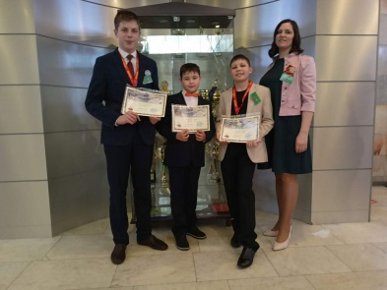  23 апреля в Москве состоялся очный этап Всероссийского форума для победителей отборочного этапа конкурса исследовательских и творческих работ «Мы гордость Родины».  Обучающийся Центра образования «Тавла» успешно выступили перед экспертными советами с конкурсными работами в различных номинациях:  Савельев Дмитрий, 4 «А» кл. – победитель;  Чудин Дмитрий, 8 «Д» кл. – диплом 2 степени;  Лизин Петр, 8 «Е» кл. – диплом 3 степени!  Руководители: С. А. Голякова, Н.М. Ергина, В. В. Айсина  ПОЗДРАВЛЯЕМ  Поздравляем!  ЮДИНУ  ИРИНУ  ФЕДОРОВНУ,  учителя физики  ПРИЗЕРА  дистанционного этапа  Всероссийской профессиональной  Олимпиады ДНК  в номинации «Физика»  Поздравляем победителей конкурса  «Экология. Дети. Творчество»:  Краснощекову Дарью, обучающуюся 5 «В» класса;  Свидякову Алсу, обучающуюся 3 «Г» класса.  Руководители: Кузнецов Р. С., Машкина Е. С.  Поздравляем призёров  муниципального этапа республиканского конкурса творческих краеведческих работ  «Мой край родной»:  Абрамушкину Валерию, обучающуюся 5 класса; Жирнову Марию, обучающуюся 8 класса;  Щемерова Станислава, обучающегося 10 класса.  Руководители: Сандина Е.Н., Гаврюшова С.А., Сыркина М.П.  Поздравляем лауреата V Всероссийского конкурса «Панжема»  Игнатьева Егора, 7 «Б» класс  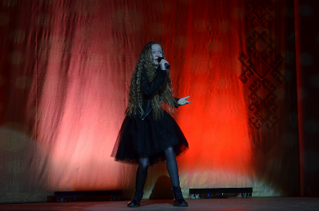  Поздравляем победителя VIII Городского фестиваля-конкурса детского вокального творчества «Добрая песенка года»  Голубеву Дарью,  учащуюся 4 «3» класса  Поздравляем победителей  муниципального этапа Республиканского  конкурса экологических плакатов:  Осипова Кирилла,  Ерошкину Елизавету,  Александрова Артема,  учащиеся 3 «З» класса.  Желаем новых творческих побед!  Редактор, компьютерная вёрстка, дизайн:  обучающиеся 5 «Е» класса  Корреспонденты: обучающиеся 5 «Е» класса  Отпечатано в типографии  МОУ «ЦО «Тавла» – СОШ №17».  Тираж: 80 экземпляров

